Comunicato stampa
Dornbirn, luglio 2012

Arte della luce per lo sport in grande stile
Quest’estate Zumtobel porta a Londra una luminosa opera realizzata con l’artista italiana Monica Bonvicini.

È ormai molto tempo che Zumtobel, specialista dell’illuminazione, si dedica attivamente ad arte e cultura sponsorizzando le creazioni luminose di artisti celebri. Insieme a Monica Bonvicini, artista di fama internazionale, ha realizzato ora un’installazione luminosa del tutto inusuale che si potrà ammirare a Londra quest’estate.

Quest’estate Londra diventa teatro del grande sport. E nella capitale inglese anche Zumtobel sta per distinguersi con un allestimento fuoriclasse. Insieme all’artista Monica Bonvicini, l’azienda ha realizzato un’imponente scultura luminosa che costellerà in via permanente il parco olimpico londinese, situato davanti allo stadio di pallamano. L’installazione di nome “RUN” fa parte dell’iniziativa “arte nel parco”.

RUN è una composizione di tre lettere alfabetiche, ognuna alta nove metri e pesante una quindicina di tonnellate. Queste tre lettere si affiancano in posizione arretrata nel piazzale antistante il nuovo stadio Copper Box. Le giganti costruzioni sono coperte da vetri a specchio che poggiano su una struttura portante d’acciaio. Nella luce del giorno rispecchiano all’infinito tutto ciò che le circonda: cielo, parco, uomini, case. Così facendo, le sculture si fondono con il paesaggio e sembrano annullarsi. Di notte invece la visione si rovescia: le lettere contengono infatti apparecchi LED, montati lungo i bordi e guidati da fotosensori, che le mettono in scena staccandole dal paesaggio circostante. Dentro le lettere sono installati anche specchi convessi, invisibili, che di giorno trasformano le unità LED in una scintillante massa. Il risultato è una presenza sorprendentemente imponente ma come senza peso. “L’elegante effetto psichedelico di notte“ (Monica Bonvicini) fa da contraltare all’immagine che si dissolve di giorno, in contrasto stupefacente con la mole dell’installazione.

Per realizzare l’opera della Bonvicini, Zumtobel ha collaborato intensamente con l’artista impegnandosi al massimo per trasformare in realtà la sua visione. Un’impresa non da poco, riuscita però anche grazie alla profonda esperienza di Zumtobel in materia di LED. Al di là degli aspetti tecnologici, l’azienda segue ormai da anni la scena artistica e culturale. Non solo con soluzioni illuminotecniche esemplari in musei ed esposizioni ma anche chiamando a creare opere uniche architetti e designer del calibro di Zaha Hadid, Daniel Libeskind, Olafur Eliasson o Hani Rashid. Queste opere fanno parte dell’esclusiva linea “Masterpieces” di Zumtobel. Lo scopo delle collaborazioni come quella con Monica Bonvicini è tradurre in realtà le idee sulla luce, creare opere d’arte di luce uniche nel loro genere.

Informazioni sul progetto RUN
Opera d’arte: Monica Bonvicini, Berlino
Lighting design: Studio Dinnebier, Berlino
Costruzione acciaio/vetro: Ditta Sedak, Gersthofen
Soluzione illuminotecnica: Zumtobel
LED di potenza contenuti in armature di materiale sintetico in protezione IP 68, colorazione 7500 K, diametro: 16 mm, per un totale di 8464 unità

Zumtobel. La luce.

Breve profilo
Il marchio Zumtobel è leader internazionale nelle soluzioni illuminotecniche globali, in grado di offrire valore aggiunto all’unione di luce e architettura. In qualità di leader innovativo, offre un’ampia scelta di apparecchi d’alto livello e sistemi di comando per le applicazioni più svariate dell’illuminazione professionale: uffici e istituti didattici, vendite e presentazioni, hotel e wellness, salute e cura, arte e cultura, industria e tecnica. Zumtobel è un marchio della società Zumtobel AG con sede a Dornbirn, Vorarlberg (Austria).

Per ulteriori informazioni:

Zumtobel Lighting GmbH Zumtobel Lighting GmbH
Nikolaus Johannson Britta Maier
Head of Brand Communication PR Manager
Schweizer Strasse 30 Schweizer Strasse 30
A-6850 Dornbirn A-6850 Dornbirn

Tel. +43-5572-390-26427 Tel. +43-5572-390-26527
Fax.+43-5572-390-926427 Fax.+43-5572-390-926587
nikolaus.johannson@zumtobel.com britta.maier@zumtobel.com
www.zumtobel.com www.zumtobel.com

Illustrazioni:
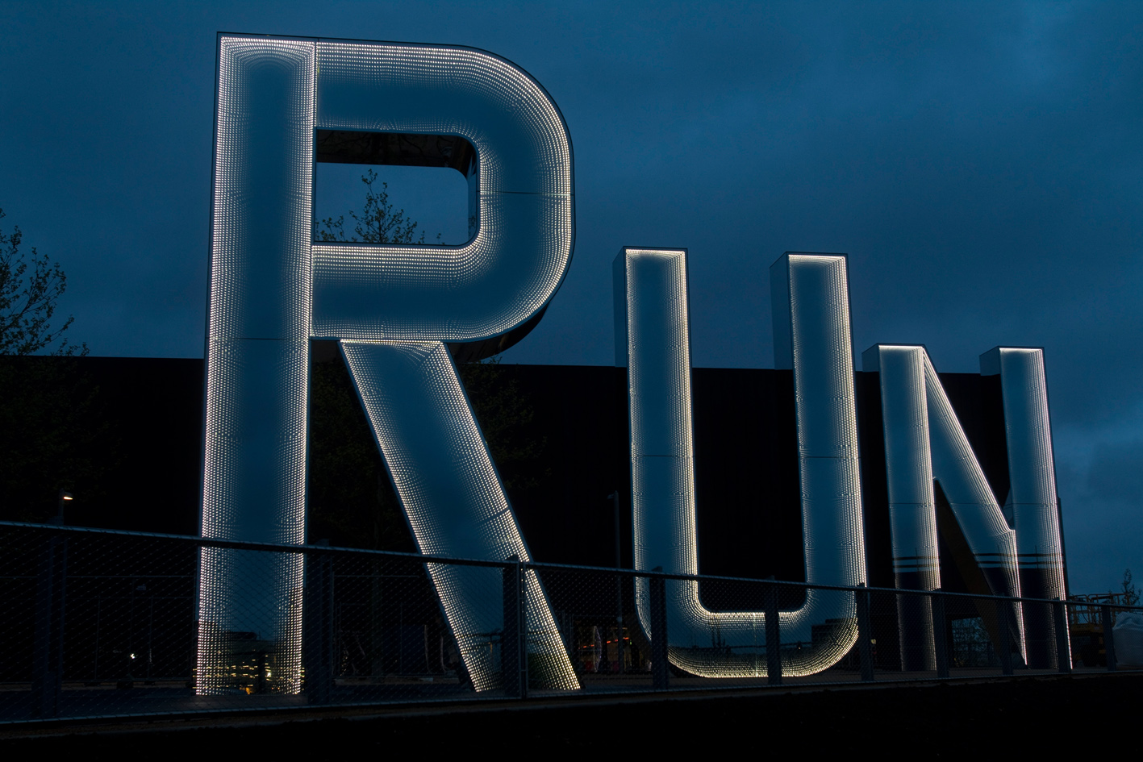
Foto 1: Di notte l’installazione spicca con 8464 LED di potenza

